Escuela Superior Politécnica del Litoral Tecnología en Petróleos
Examen Fundamentos sobre Registros eléctricos Segundo Parcial
Profesor: Ing. Héctor Román Franco
Nombre: _____________________________________________________________________
- Del registro adjunto, indicar que tipo de registro es y que se observa. 20 PUNTOS

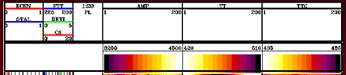
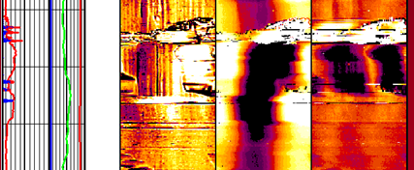
- Indicar que registro utilizar: 15 PUNTOS
- Diferenciar líquido y gas.
- Flujo cruzado.
- Adherencia cemento formación.
- Tasa de producción por zonas.
- Entrada de agua.
- Pérdidas de espesor en el revestimiento.
- Microanillo.
- Fuga detrás del revestimiento.
- Adherencia formación revestimiento.
- Confirmar los disparos en la zona a producir.
- Canalización en cemento.
- Distinguir entre agua e hidrocarburo.
- Usa un spinner.
- Hueco en el revestimiento.
- Deformación del revestimiento.
- Contestar verdadero o falso: 5 PUNTOS
- Tuberia libre indica buen cemento hacia la formación ( ).
- El registro de corrosión es un registro ultrasónico ( ).
- Un aumento de la temperatura nos indica intrusión de agua ( ).
- Sin presión podemos observar microanillos en el cemento ( ).
- ¿Cuál es el objetivo principal de los registros de producción? 5 puntos
- Nombre cuatro usos del registro de corrosión. 5 puntos

